Implementasi Rangkaian Seri Thermoelectrik Generator untuk Meningkatkan Tegangan Output sebesar 5V sebagai pengisi daya HT guna mendukung tugas TNI

Kasiyanto 1), Wahyu Imam Fauzi Wibisono2), Aguk Sridaryono ³⁾ Yuri Arianto⁴)

1)Politeknik Angkatan Darat
2)Kesatriaan Politeknik Angkatan Darat, Kodiklat TNI AD, Jalan Raya Anggrek Sekar Putih Desa Pendem Kecamatan Junrejo, Kota Batu, Jawa Timur
Kasiyanto@poltekad.ac.id1), Wahyuimam8989@gmail.com2), agukerfa@gmail.com3) yuri@polinema.ac.id
Implementation of a Thermoelectric Generator Series to Increase Output Voltage Above 5V as a HT charger to support TNI duties
Abstract:This research aims to implement a TEG series circuit to achieve an output voltage that exceeds 5V, so that it can charge the HT. The method used in this research involves configuring several TEG modules in series to increase the overall voltage. This research begins with selecting an appropriate TEG and arranging it into a series circuit, followed by testing to measure the output voltage and system efficiency at variable temperatures. Trials also prove that increasing the module in a series circuit can significantly increase the output voltage, but temperature and electrical stability require special attention to improve equipment performance. The conclusion of this research is that the TEG series circuit is more effective in increasing the output voltage for HT charging. with results according to the desired target. Suggestions for further research include exploring the use of the TEG module to get maximum results, as well as developing a better temperature management system to optimize performance in real conditions. This research provides a clear basis for the development of TEG-based charging technology in other applications that require high voltage.
Keywords: Thermoelectric Generator, Series Circuit, Voltage Increase
,HT Charging ,Energy Efficiency.
Abstrak: Penelitian ini bertujuan untuk mengimplementasikan rangkaian seri TEG untuk mencapai tegangan output yang melebihi 5V, agar dapat melakukan pengisian daya pada HT. Metode yang digunakan pada penelitian ini melibatkan konfigurasi beberapa modul TEG secara seri untuk meningkatkan tegangan keseluruhan. Penelitian ini dimulai dengan pemilihan TEG yang sesuai dan disusun menjadi rangkaian seri, diikuti dengan pengujian untuk mengukur tegangan output dan efisiensi system pada suhu variable. Uji coba juga membuktikan bahwa peningkatan modul dalam rangkaian seri secara signifikan dapat meningkatkan tegangan output, namun pada suhu dan kestabilan listrik perlu perhatian khusus untuk meningkatkan kinerja alat.Kesimpulan dari penelitian ini adalah rangkaian seri TEG lebih efektif dalam meningkatkan tegangan output untuk pengisian daya HT,dengan hasil sesuai target yang diinginkan.Saran untuk penelitian lebih lanjut mencakup eksplorasi penggunaan modul TEG agar lebih maksimal, serta pengembangan system manajemen suhu yang lebih baik untuk mengoptimalkan performa dalam kondisi nyata.Penelitian ini memberikan dasar yang jelas untuk pengembangan teknologi pengisian daya berbasis TEG pada aplikasi lain yang memerlukan tegangan tinggi.
Kata kunci: Thermoelectric Generator,Rangkaian Seri,Peningkatan Tegangan
,Pengisian Daya HT,Efisiensi Energi.

PENDAHULUAN

Seiring perkembangan teknologi dan kompleksitas tugas-tugas operasional, khususnya bagi personel militer seperti TNI, ketersediaan sumber energi yang efisien dan handal menjadi tantangan tersendiri dalam situasi tertentu, seperti di daerah terpencil atau di medan yang sulit dijangkau (Material & Energi, 2022). Hal ini terutama dirasakan pada perangkat komunikasi penting seperti Handy Talkie (HT), yang merupakan alat komunikasi utama bagi militer. Handy Talkie (HT) merupakan perangkat komunikasi portabel yang sangat penting bagi TNI dalam menjalankan tugas-tugas operasionalnya, baik itu untuk berkoordinasi antar personel di lapangan, mengirimkan informasi penting, hingga mengatur strategi dan taktik (Syahputro et al., 2020). Namun, penggunaan HT yang intensif dan dalam jangka waktu yang lama dapat menyebabkan baterai perangkat ini cepat habis, terutama ketika tidak tersedia sumber daya listrik yang memadai untuk pengisian ulang (Sumardi et al., n.d.). Oleh karena itu, dibutuhkan solusi yang inovatif untuk memastikan perangkat HT tetap dapat berfungsi optimal dalam kondisi apapun. Salah satu solusi yang potensial adalah penggunaan Thermoelectric Generator (TEG) sebagai sumber daya alternatif(F. Teknik & Udayana, 2023). TEG adalah perangkat yang dapat mengubah perbedaan suhu menjadi energi listrik melalui efek Seebeck. Teknologi ini memiliki keunggulan karena tidak memerlukan bagian yang bergerak, tahan lama, dan dapat beroperasi dalam berbagai kondisi lingkungan (Bisnis et al., 2019). Oleh karena itu, TEG dapat menjadi solusi yang ideal untuk menghasilkan listrik di lokasi-lokasi yang tidak memiliki akses ke sumber daya listrik konvensional(Prastyanto et al., 2020).
Namun, output listrik dari satu unit TEG umumnya rendah, seringkali hanya mencapai beberapa ratus miliVolt, tergantung pada perbedaan suhu yang dihasilkan(Lutfiyanto, n.d.). Untuk dapat digunakan sebagai pengisi daya HT yang membutuhkan tegangan input sebesar 5V, diperlukan beberapa langkah untuk meningkatkan tegangan output dari TEG(Wirayudha et al., 2024). Salah satu pendekatan yang dapat dilakukan adalah dengan menyusun beberapa unit TEG dalam sebuah rangkaian seri. Rangkaian seri ini dapat meningkatkan tegangan total yang dihasilkan oleh sistem, sehingga dapat memenuhi kebutuhan daya untuk pengisian baterai HT (J. Teknik et al., n.d.).Penelitian ini bertujuan untuk mengkaji implementasi rangkaian seri dari TEG guna meningkatkan tegangan output hingga mencapai 5V yang diperlukan untuk mengisi daya HT(Bertemperatur, 2022). Dalam penelitian ini, akan dibahas mengenai prinsip kerja TEG, desain rangkaian seri TEG, pengujian sistem dalam berbagai kondisi lingkungan, serta analisis kinerja dari sistem tersebut dalam mendukung operasional TNI di lapangan.
Penggunaan TEG sebagai pengisi daya HT tidak hanya memberikan solusi praktis bagi TNI di lapangan, tetapi juga mendukung upaya untuk mengembangkan teknologi ramah lingkungan yang berkelanjutan(Jurnal et al., 2020). Dengan memanfaatkan sumber panas yang tersedia di lingkungan sekitar, seperti panas dari sinar matahari atau sumber panas buatan, TEG dapat menghasilkan energi yang cukup untuk berbagai kebutuhan listrik skala kecil, termasuk pengisian perangkat komunikasi (Putra et al., 2024).Di era modern ini, pengembangan sumber daya energi alternatif yang efisien dan portable menjadi sangat penting, terutama dalam konteks operasi militer yang seringkali dilakukan di medan yang sulit dijangkau (Saputra et al., 2020). Oleh karena itu, studi ini tidak hanya relevan dari segi teknis, tetapi juga memberikan kontribusi bagi pengembangan teknologi militer yang lebih adaptif dan responsif terhadap kebutuhan di lapangan (F. Teknik et al., 2022).
Selain itu, teknologi TEG juga memiliki potensi untuk mendukung upaya TNI dalam menjaga kemandirian energi selama menjalankan operasi di lapangan. Dalam kondisi medan yang sulit dan tidak terduga, seperti operasi di pegunungan atau hutan yang jauh dari pemukiman, ketersediaan sumber daya listrik konvensional sering kali menjadi masalah besar (Atmoko et al., 2023). Dengan menggunakan TEG, personel TNI dapat memanfaatkan sumber panas yang ada di sekitarnya, seperti api unggun atau mesin kendaraan, untuk menghasilkan listrik yang dapat digunakan untuk mengisi daya perangkat komunikasi atau bahkan perangkat lain yang kritikal untuk misi mereka (Seminar et al., 2019).Selain mendukung operasional TNI, penelitian ini juga berupaya untuk menjawab tantangan dalam pengembangan teknologi TEG itu sendiri. Salah satu tantangan utama dalam implementasi TEG adalah efisiensi konversi energi yang relatif rendah. Oleh karena itu, penelitian ini akan memfokuskan pada optimasi rangkaian seri TEG agar mampu menghasilkan tegangan yang lebih tinggi dan stabil. Faktor-faktor seperti material yang digunakan, konfigurasi rangkaian, dan pengaturan perbedaan suhu akan dianalisis secara mendalam untuk meningkatkan kinerja sistem TEG yang dirancang.
Akhirnya, hasil dari penelitian ini diharapkan tidak hanya memberikan solusi praktis bagi TNI, tetapi juga berkontribusi pada pengembangan teknologi TEG yang lebih luas. Potensi aplikasi TEG dalam berbagai bidang, mulai dari militer hingga penggunaan sipil di daerah terpencil, menjadikan penelitian ini sangat penting dalam konteks keberlanjutan energi. Dengan semakin meningkatnya kebutuhan akan sumber energi alternatif yang efisien dan dapat diandalkan, TEG dapat menjadi salah satu teknologi kunci dalam menjawab tantangan energi global di masa depan.

METODE PENELITIAN
  - Tempat dan Waktu Penelitian
    - Pelaksanaan penelitian ini dilakukan di Laboratorium Analog Poltekad dan PT.Ansa Solusitama Indonesia, Kota Batu
    - Penelitian ini dilakukan selama 7 bulan, mulai bulan Januari 2024 sampai dengan bulan Juli 2024.
  - Metode Penelitian
Dalam Penelitian ini menggunakan mix – method yang mana menggabungkan dua metode yaitu metode penelitian kualitatif dan kuantitatif.

  - Instrumen Penelitian

Pada perancangan ini, dilengkapi dengan beberapa instrumen penelitian seperti variabel yang digunakan untuk mendukung kelancaran penelitian. Beberapa variabel yang digunakan dalam penelitian ini adalah sebagai berikut :
    - Variabel Bebas.
Variabel yang dilakukan pengujian untuk mendapatkan data penelitian, besarnya variabel bebas yang telah ditentukan akan mempengaruhi variabel terikat. Adapun variabel bebas dalam perancangan ini antara lain :
      - Penempatan sensor termoelektrik generator pada sisi kompor yang mengikuti penyinaraan matahari di atur secara manual.
      - Pengambilan data di ambil pada cuaca cerah, mendung dan berawan.
      - Waktu pengambilan data dilakukan pada saat matahari terbit yaitu pada pukul 05.30 WIB sampai matahari terbenam yaitu pada pukul
17.56 WIB.
      - Lama pengoperasian alat agar dapat menghasilkan Tegangan sebesar 5 V.
      - Daya maksimal yang keluar dari baterai sebesar 5 V.
      - Jenis tipe Sensor TEG.
    - Variabel Terikat
Variabel yang didapatkan setelah variabel bebas dikenai pengujian dengan parameter tertentu. Adapun variabel terikat dalam perancangan ini antara lain :
      - Energi yang diterima dan yang dihasilkan oleh sensor TEG.
      - Tegangan output sensor TEG.
      - Daya pengisian baterai.
      - Lama Waktu pengisian.
      - Kapasitas sensor TEG.
      - Kapasitas baterai.
      - Hasil energi yang dihasilkan panel saat cuaca cerah, mendung dan berawan.

  - Desain Alat
Dalam Mendukung proses penelitian dan perencanaan pada alat, maka dibutuhkan sebuah visualisasi penggambaran alat secara keseluruhan. Adapun desain alat sebagai berikut :
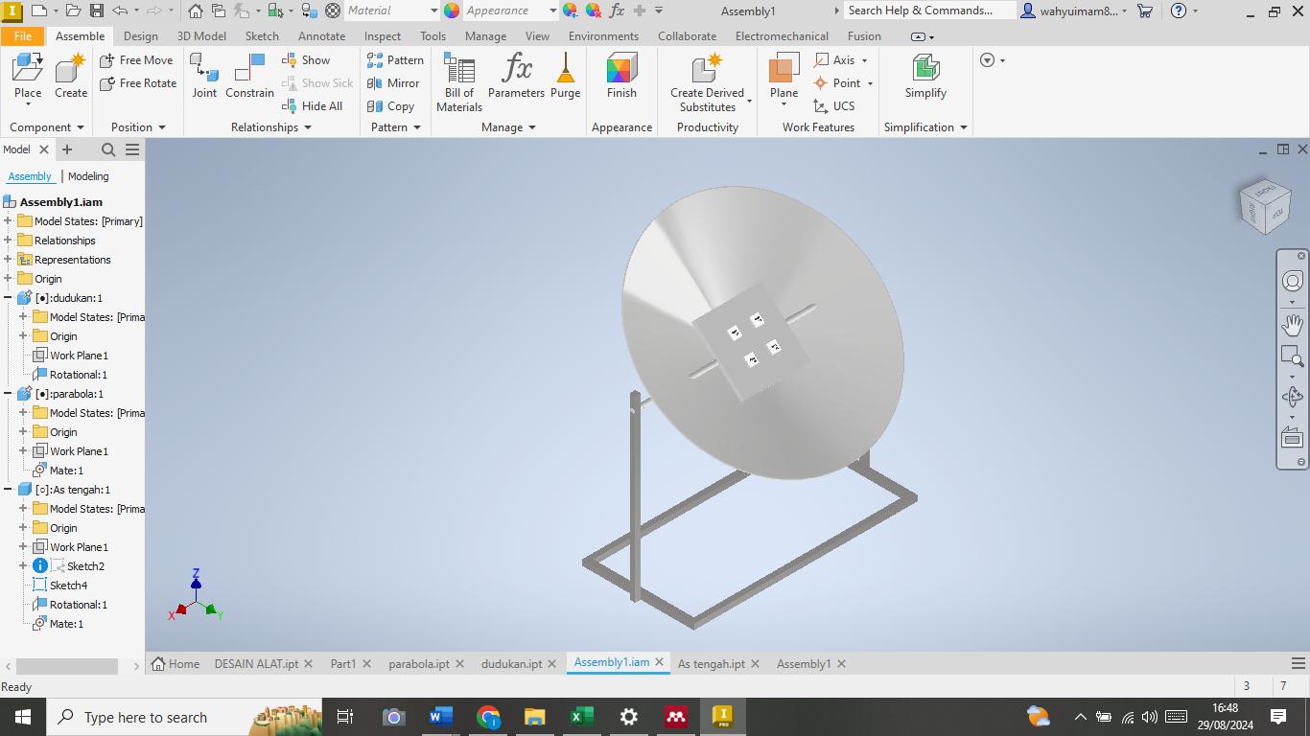
Gambar 1. Desain Rangkaian seri TEG pada kompor parabola.
(Sumber : Peneliti)

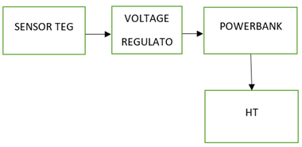

Gambar 2. Blok Diagram Kerja Alat. (Sumber : Peneliti)

  - Diagram Alir Penelitian
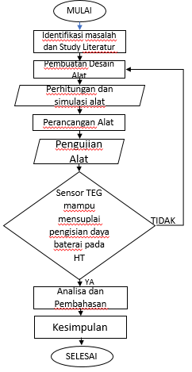
Gambar 3. Diagram Alir Penelitian.

- HASIL DAN PEMBAHASAN Penelitian ini meliputi tentang hasil pengambilan data pada inverter (dengan beban) ketika pengosongan pada baterai, data pada baterai tanpa beban atau energi pengisian baterai dari Sensor TEG.
yang dihasilkan panel surya atau solar cell
dan data efisiensi panel surya.

- Hasil Data Pengisian Baterai. Tabel 1. Hasil Data Pengisian Baterai

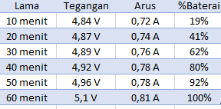
Tabel diatas menunjukkan hasil pengukuran selama pengisian daya baterai pada interval waktu 10 menit hingga 60 menit. Dalam tabel ini, kolom-kolom yang diukur adalah:
- Lama Pengisian (menit): Menunjukkan durasi waktu pengisian daya yang dilakukan pada interval 10 menit hingga 60 menit.
- Tegangan (Volt): Tegangan yang dihasilkan oleh rangkaian TEG saat mengisi daya baterai. Dari data yang diperoleh, tegangan awal tercatat sebesar 4,84V pada 10 menit pertama, dan meningkat secara bertahap hingga mencapai 5,1V setelah 60 menit.
- Arus (Ampere): Arus listrik yang mengalir ke baterai selama pengisian. Terlihat bahwa arus juga mengalami peningkatan dari 0,72A pada awal pengisian menjadi 0,81A di akhir pengisian.
- Persentase Baterai (% SOC): Mengindikasikan seberapa penuh baterai telah terisi. Misalnya, pada menit ke-10, baterai telah terisi sebesar 19%, dan pengisian terus berlanjut hingga mencapai 100% pada menit ke-60.
Data ini menunjukkan bahwa dengan waktu pengisian yang cukup, rangkaian TEG dapat meningkatkan tegangan hingga mencapai target 5V, yang diperlukan untuk pengisian baterai HT secara efektif. Arus yang konsisten dan terus meningkat juga menunjukkan stabilitas dari rangkaian TEG tersebut.

Tabel 2. Tegangan terhadap persentase Baterai
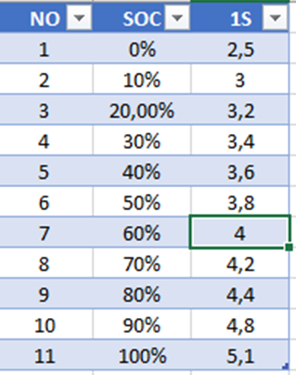
Tabel Kedua (SOC dan Tegangan):
Tabel kedua menghubungkan persentase SOC baterai dengan tegangan yang dihasilkan oleh rangkaian TEG saat pengisian daya. Data ini disusun dalam bentuk persentase pengisian dari 0% hingga 100%, dan menunjukkan tegangan yang dihasilkan pada tiap tingkat SOC:
- SOC (%): Merupakan persentase daya yang tersimpan di dalam baterai selama pengisian, dimulai dari kondisi kosong (0%) hingga penuh (100%).
- Tegangan (V): Menunjukkan tegangan output dari rangkaian TEG pada berbagai tingkat SOC. Sebagai contoh, pada SOC 0%, tegangan yang dihasilkan adalah 2,5V, dan secara bertahap meningkat hingga mencapai 5,1V pada SOC 100%.
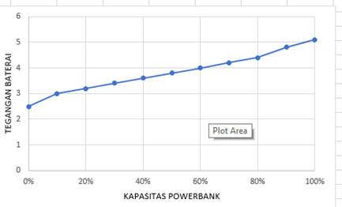
Gambar 4. Grafik Kapasitas SOC (State of Charge) Baterai
Grafik yang disajikan memplot hubungan antara kapasitas baterai powerbank (SOC) dengan tegangan baterai yang dihasilkan. Sumbu x menggambarkan kapasitas baterai dalam persentase SOC, sedangkan sumbu y menunjukkan tegangan baterai dalam Volt. Grafik ini menunjukkan tren linear positif yang konsisten, di mana tegangan baterai meningkat seiring dengan bertambahnya kapasitas pengisian baterai.
Pada SOC 0%, tegangan baterai dimulai dari sekitar 2,5V dan terus naik hingga mencapai 5,1V pada SOC 100%. Hal ini menunjukkan bahwa sistem pengisian menggunakan TEG secara efektif meningkatkan tegangan output seiring dengan meningkatnya kapasitas pengisian. Tren yang ditunjukkan oleh grafik ini juga menggambarkan kinerja stabil dari rangkaian seri TEG dalam memenuhi kebutuhan tegangan untuk pengisian baterai hingga penuh.

KESIMPULAN DAN SARAN

Kesimpulan
- Efektivitas Rangkaian TEG: Rangkaian seri Thermoelectric Generator (TEG) yang digunakan dalam pengisian daya baterai menunjukkan kemampuan yang efektif dalam meningkatkan tegangan output hingga mencapai 5V. Ini cukup untuk mengisi penuh baterai HT, yang sangat penting dalam mendukung tugas-tugas operasional TNI di lapangan.
- Kenaikan Tegangan Seiring Waktu: Data menunjukkan bahwa tegangan terus meningkat seiring dengan durasi pengisian. Pada menit ke-10, tegangan yang dihasilkan adalah 4,84V, dan terus meningkat hingga mencapai 5,1V pada menit ke-60, menandakan bahwa TEG mampu menyediakan tegangan yang diperlukan dalam waktu yang cukup.
- Konsistensi Arus: Arus pengisian juga menunjukkan konsistensi yang baik, mulai dari 0,72A pada 10 menit pertama hingga 0,81A pada menit ke-60. Konsistensi ini penting untuk menjaga stabilitas pengisian dan menghindari kerusakan pada perangkat yang diisi.
- Hubungan SOC dan Tegangan: Tabel dan grafik yang menunjukkan hubungan antara SOC (State of Charge) dan tegangan memperlihatkan tren linear positif. Ini menunjukkan bahwa tegangan yang dihasilkan oleh TEG bertambah seiring dengan meningkatnya persentase pengisian baterai.
- Potensi Penggunaan TEG: Dengan hasil yang diperoleh, dapat disimpulkan bahwa TEG memiliki potensi besar sebagai solusi alternatif untuk pengisian daya di lokasi-lokasi terpencil, terutama bagi perangkat vital seperti HT yang digunakan oleh TNI.

Saran
- Optimasi Desain TEG: Untuk meningkatkan efisiensi pengisian, perlu dilakukan optimasi lebih lanjut pada desain rangkaian TEG, termasuk pemilihan material dengan koefisien Seebeck yang lebih tinggi dan perbaikan pada manajemen panas untuk memaksimalkan perbedaan suhu.
- Peningkatan Durabilitas TEG: Mengingat kondisi lapangan yang keras, durabilitas TEG perlu ditingkatkan agar dapat bertahan dalam berbagai kondisi lingkungan. Material yang tahan terhadap suhu ekstrem dan tahan lama harus dipertimbangkan.
- Pengujian pada Kondisi Lingkungan Berbeda: Performa TEG sebaiknya diuji dalam berbagai kondisi lingkungan yang mungkin ditemui di lapangan, seperti suhu rendah, kelembaban tinggi, dan area dengan sumber panas terbatas, untuk memastikan kinerjanya tetap optimal.
- Integrasi dengan Sistem Pengisian Lain: Untuk meningkatkan keandalan sistem pengisian, disarankan untuk mengintegrasikan TEG dengan sumber daya lain, seperti panel surya atau baterai.

DAFTAR PUSTAKA
- Atmoko, N. T., Utomo, B. R., Hidayah, F. N., & Raharjo, E. B. (2023). EFEK LAJU PEMANASAN ( HEATING RATE ) TERHADAP DISTRIBUSI TEMPERATUR DAN KINERJA MODUL THERMOELECTRIC GENERATOR SP1848 SA. 14(2), 537–545. https://doi.org/10.21776/jrm.v14i2.1327
- Bertemperatur, C. (2022). PROSIDING SEMINAR NASIONAL INOVASI ( 2022 ) DENGAN SISI PANAS MENGGUNAKAN SETRIKA ISBN :
- Bisnis, S., Sridaryono, A., Sarjana, P. P., Manajemen, M., & Malang, U. G. (2019). Sketsa bisnis. 6(2), 99–111.
- Jurnal, T., Dan, S., Fachrul, M., Budhi, D., & Nurpulaela, L. (2020). Rancang bangun kompor biomassa penghasil energi listrik untuk mengisi baterai 12 V. 16(02), 279–284.
- Lutfiyanto, M. (n.d.). DIAGNOSA PROBLEM PERANGKAT SERVER METODE ADVANCED ENCRYPTION STANDARD ( AES ).
- Material, J. R., & Energi, M. (2022). FT-UMSU FT-UMSU. 5(1), 26–32.
- Prastyanto, N., Widiatmoko, D., Sridaryono, A., Studi, P., Elektronika, T., Senjata, S., & Darat, A. (2020). Rancang Bangun Regulator Capasitor Bank Menggunakan Metode Fast Charge Untuk Sepatu Pdl Design and Construction of Bank Capacity Regulator Using Fast Charge Method for Military Boot Shoes. Journal Elkasista, 1–7.
- Putra, S. P., Widiatmoko, D., Syafaat, M., & Maulana, R. (2024). Design of the pistol P1 weapon storage system shelf using fingerprint electronic system in the TNI-AD units. 11(2), 238–244.
- Saputra, Z., Almahmudy, M. N., & Handayani, S. (2020). MEMANFAATKAN MEDIA LAPISAN TIMAH SEBAGAI PENYERAP PANAS MATAHARI Uji Termoelektrik Generator dengan Memanfaatkan Media Lapisan ………. 2(2), 43–48.
- Seminar, P., Penelitian, N., Mulyadi, M., Rahman, A., Multazam, A., Jurusan, D., Mesin, T., Negeri, P., Pandang, U., Jurusan, M., Mesin, T., Negeri, P., & Pandang, U. (2019). KAJI EXPERIMENTAL PEMBANGKIT LISTRIK TERMOELEKTRIK SP1848-27145SA. 2019, 63–67.
- Sumardi, A., Wiyanto, S., Sridaryono, A., Teknik, J., Sistem, E., Kodiklat, P., & Darat, A. (n.d.). IMPLEMENTASI WIRELESS SENSOR NETWORK ( WSN ) GUNA MENGETAHUI karena menggunakan sistem GUI ( graphical user interfaces ). PERBATASAN . Penelitian ini diharapkan.
- Syahputro, P. A., Saputra, J., & Sridaryono, A. (2020). PADA RANCANG BANGUN SISTEM KONTROL ROBOT INTAI MENGGUNAKAN METODE ARTIFICIAL NEURAL NETWORK Metode Artificial Neural Network guna membantu kerja pasukan pengintai agar prosesor data yang diterima dari Arduino Ide merupakan software yang digunakan untuk memprogram Motor Kanan dan Motor Kiri digunakan untuk menggerakkan roda.
- Teknik, F., Studi, P., Elektro, T., & Darma, U. B. (2022). ( Heat Of Charcoal As Alternative Energy ).
- Teknik, F., & Udayana, U. (2023). Rancang Bangun Incinerator Pembakaran Sabut Dan Tempurung Kelapa Di UD . Nadi Utama Sebagai Pembangkit Listrik Menggunakan Peltier TEG SP1848 27145SA. 3, 11089–11101.
- Teknik, J., Sistem, E., Kodiklat, P., & Darat, A. (n.d.). SMART CHARGING WITH STEPPER PADA SEPATU PDL TNI DAERAH PERBATASAN.
- Wirayudha, P., Widiatmoko, D., Sridaryono, A., Syafaat, M., & Kasiyanto, K. (2024). Pemanfaatan Modul Lora SX1278 Sebagai Sistem Telekontrol pada Robot Penjaga. Reslaj : Religion Education Social Laa Roiba Journal, 6(3), 2201–2211. https://doi.org/10.47467/reslaj.v6i3.6102

